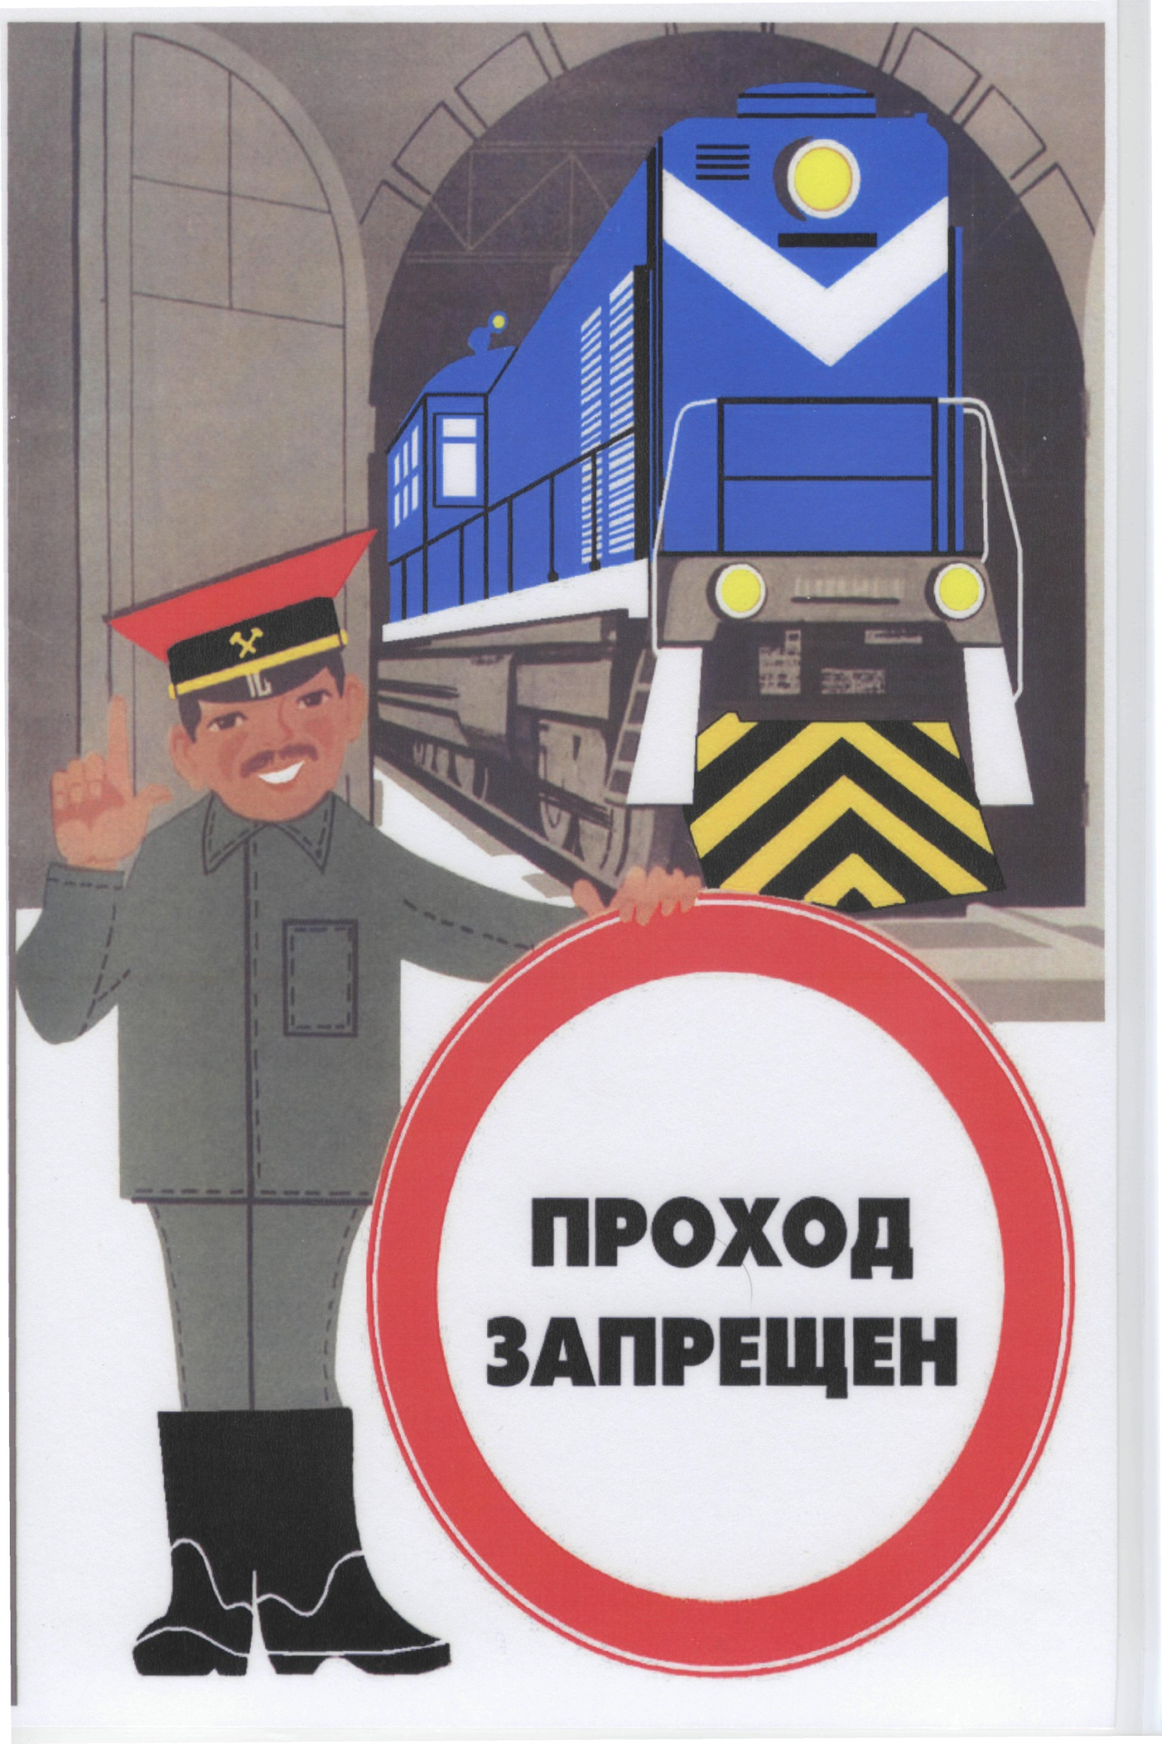
ВНИМАНИЕ!
со 2 мая по 2 июня 2022 г.
ПРОВОДИТСЯ
МЕСЯЧНИК

«Осторожность, внимательность и знания - залог безопасности на железной дороге!»

по предупреждению травмирования граждан, в т.ч. несовершеннолетних на объектах инфраструктуры Свердловской железной дороги

